3. Internationales Rhein-Symposium „Ökologie und Hochwasser“
Am 15. und 16. Juni fand in Köln im Rahmen der Aktivitäten zum 50jährigen Bestehen der IKSR das 3. Internationale Rhein-Symposium zum Thema „Ökologie und Hochwasser“ statt. Zum ersten Mal hat die IKSR eine derartige Veranstaltung gemeinsam mit einer Nichtregierungsorganisation, der Hochwassernotgemeinschaft Rhein e. V. und einer Kommune, der Stadt Köln ausgerichtet. Dieses wurde von allen Beteiligten mehrfach betont und sehr begrüßt.

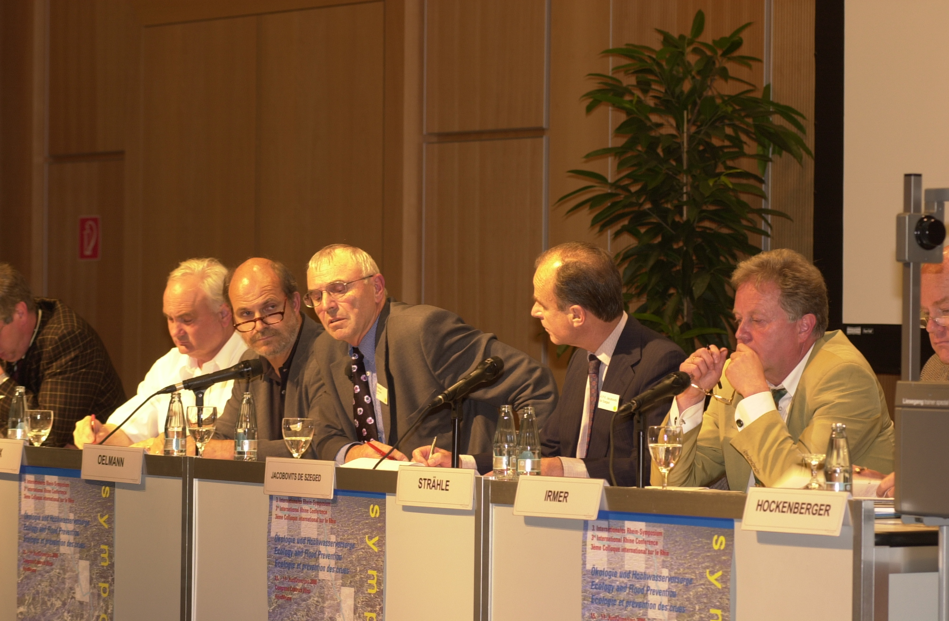

Ziel des Symposiums war, auf die Notwendigkeit der Hochwasservorsorge am Rhein hinzuweisen, den Solidaritätsgedanken verstärkt hervorzuheben – Oberlieger sind meist auch Unterlieger und auf jeden Fall für diese mitverantwortlich – damit die im Rahmen des Aktionsplans vorgesehenen Maßnahmen von allen Beteiligten und Betroffenen verstanden, akzeptiert und innerhalb der vorgesehenen Fristen umgesetzt werden. Eine erste Überprüfung der Umsetzung des noch jungen Aktionsplans Hochwasser (1998) und der Maßnahmen zur ökologischen Verbesserung des Rheins und seiner Aue fand in angeregten Diskussionen mit mehr als 300 Teilnehmern aus 15 Staaten und den Nichtregierungsorganisationen statt. Auch mittel- und osteuropäische Staaten, die mit ähnlichen Problemen z. B. an der Oder und der Donau konfrontiert sind, waren vertreten. In vielen Beiträgen kam deutlich zum Ausdruck, dass die von den Maßnahmen vor Ort betroffenen Bürger und Gemeinden wesentlich stärker von der dringenden Notwendigkeit der Hochwasservorsorge überzeugt werden müssen. Gleichzeitig ist die Eigenvorsorge ein sehr wichtiger Bereich, denn nur wer die Gefahr für seine Person und sein Haus kennt, sorgt vor. So sind die Bürger einerseits für sich selbst und andererseits für die Unterlieger mitverantwortlich. Nur wenn dieses Verständnis existiert, können die erforderlichen Maßnahmen auch tatsächlich umgesetzt werden.
Um die erforderliche Akzeptanz auf regionaler Ebene zu schaffen oder zu erhöhen werden in der Folge dieses Symposiums in den nächsten 2 Jahren in Städten und Gemeinden entlang des Rheins regionale Workshops organisiert, mit dem Ziel, ein Informationsnetz zwischen den von Rheinhochwasser betroffenen Kommunen – auch hinter Deichen und Dämmen – aufzubauen. Jeder der 6 Workshops wird ein für die jeweilige Rheinstrecke typisches Problem ansprechen.

